SRS – Đặc tả chức năng “Đặt mượn sách” trên ứng dụng di động
1. Phân tích yêu cầu
Actor chính – vai trò
- Sinh viên: Chọn điểm thư viện và ngày đến nhận sách, hiển thị các ca nhận sách còn chỗ, chọn một ca nhận sách,
Yêu cầu chức năng:
- Chọn điểm thư viện và ngày đến nhận sách
- Hệ thống hiển thị các ca nhận sách còn chỗ
- Tìm và chọn các đầu sách cần mượn, nhập ghi chú
- Xem danh sách sách và tổng tiền cọc
Yêu cầu phi chức năng:
- Hiệu năng: Kết quả thanh toán phải được trả về trong ≤ 3 giây.
- Bảo mật: Thông tin thanh toán phải được truyền qua kết nối HTTPS.
- Tính sẵn sàng: Hệ thống phải hoạt động ≥ 99% thời gian trong tháng.
2. Đặc tả Use Case “Đặt mượn sách”
Actor | Sinh viên đã đăng nhập
Main Flow | 1. Chọn điểm thư viện và ngày đến nhận sách.  2. Hệ thống hiển thị các ca nhận sách còn chỗ.  3. Chọn một ca nhận sách, bấm "Tiếp tục".  4. Tìm và chọn các đầu sách cần mượn, nhập ghi chú.  5. Xem danh sách sách và tổng tiền cọc, bấm "Xác nhận mượn".  6. Hệ thống kiểm tra ca còn chỗ và sinh viên không có sách quá hạn, tạo phiếu  mượn, cấp mã phiếu, tính hạn trả, hiển thị thành công.
Alternative flow | A1 (bước 3): Chưa chọn ca nhận sách -> nút "Tiếp tục" bị vô hiệu hoa, hiển thị  cảnh báo.  A2 (bước 6): Ca vừa hết chỗ -> thông báo, quay lại bước 3.

3. Activity Diagram
Main flow Bước 6:
6.1. Hệ thống kiểm tra ca nhận sách còn chỗ hoặc sinh viên có sách quá hạn không

6.2. Nếu ca nhận sách còn chỗ trống và sinh viên không có mượn sách quá hạn -> Hệ thống tạo phiếu, cấp mã phiếu và tính hạn trả sách.

6.3. Nếu ca nhận sách hết chỗ và sinh mượn sách quá hạn -> Hệ thống sẽ hủy không tạo phiếu và thông báo lỗi.

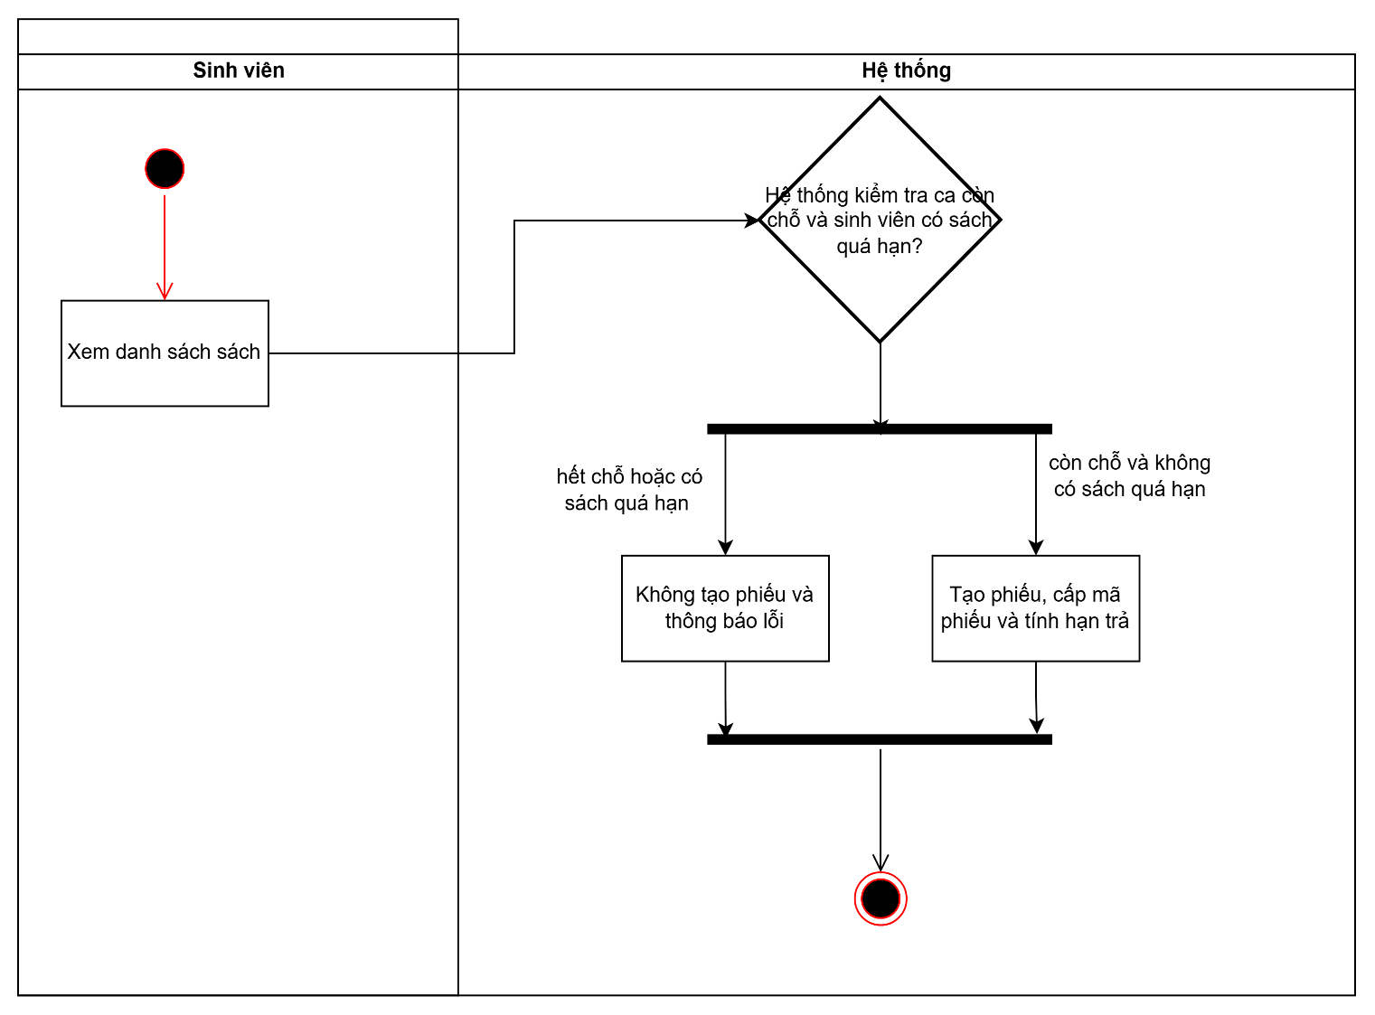

4. Thiết kế ERD
